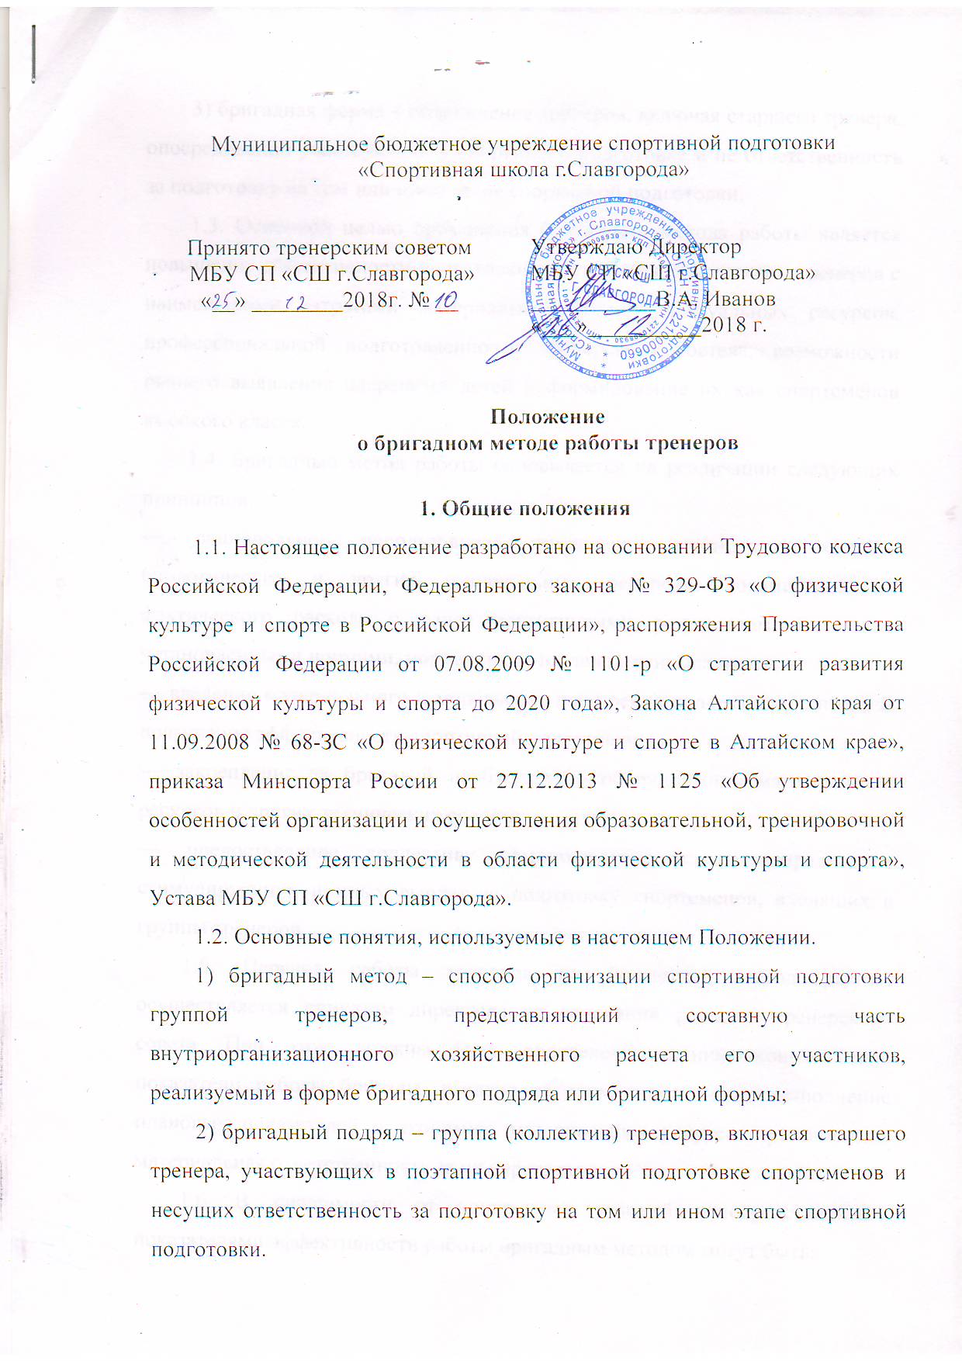
3) бригадная форма – объединение тренеров, включая старшего тренера, опосредованно участвующих в спортивной подготовке и не ответственность за подготовку на том или ином этапе спортивной подготовки.
1.3. Основной целью применения бригадного метода работы является повышение эффективности подготовки спортсменов коллективом тренеров с наименьшими затратами материальных и интеллектуальных ресурсов, профессиональной подготовленности тренерского состава, возможности раннего выявления одаренных детей и формирование их как спортсменов высокого класса.
1.4. Бригадный метод работы основывается на реализации следующих принципов:
— рациональное использование трудовых, финансовых, медико-биологических и других материальных ресурсов, соизмерение их фактического расхода с ранее достигнутыми результатами, а также установленными нормами, нормативами и плановыми заданиями;
— введение материального и морального поощрения коллектива бригады за повышение эффективности спортивной подготовки;
— закрепление за бригадой необходимого оборудования, материальных ресурсов и других технических средств;
— предоставление коллективу самостоятельности в распределении стимулирующих и иных выплат за подготовку спортсменов, входящих в группы тренеров.
1.5. Перевод работы тренеров на бригадный метод работы осуществляется приказом директора на основании решения тренерского совета. При этом должны быть определены технико-экономические показатели работы бригады, введено ее стимулирование за выполнение плановых показателей и экономию материальных ресурсов, установлены материальная ответственность за их перерасход.
1.6. В зависимости от конкретных условий непосредственными показателями эффективности работы бригадным методом могут быть:
— увеличение количества спортсменов-разрядников;
— обеспечение стабильного выполнения тренировочных заданий, высокого качества работ;
— достижение определенного уровня использования оборудования, а также ускорение освоения новых технических средств подготовки спортивного резерва;
— количество подготовленных спортивных судей (квалификация «Юный спортивный судья», «Судья третьей, второй квалификационной категории»).
1.7. Основными организационно-техническими условиями внедрения работы бригадным методом являются:
— относительная организационная обособленность коллектива бригады при подготовке спортсменов на этапах спортивной подготовки;
— обоснованность и стабильность устанавливаемых бригаде плановых заданий и нормативов по подготовке спортсменов;
— возможность своевременного обеспечения коллектива бригады и ее спортсменов необходимыми материальными ресурсами, различными видами обслуживания (в т.ч. медицинского).
II. Организационные основы работы бригадным подрядом.
2.1. Механизм работы бригадным подрядом подразумевает передачу спортсменов тренерам, входящим в бригадный подряд, на основании контрольно-переводных нормативов по этапам спортивной подготовки для дальнейшего повышения их спортивной квалификации.
В исключительных случаях передача спортсмена на следующий этап спортивной подготовки тренером может быть выполнена условно без сдачи контрольно-переводных нормативов решением тренерского совета под ответственность бригадного подряда.
2.2. Бригадный подряд формируется в начале учебного года приказом директора по решению профильного тренерского совета учреждения.
Тренеры, входящие в бригадный подряд на заседании профильного тренерского совета совместно планируют тренировочный процесс по этапам спортивной подготовки, согласовывают плановые показатели, ресурсное обеспечение.
Члены бригадного подряда имеют право претендовать на получение стимулирующих выплат при выполнении плановых показателей.
Распределение стимулирующих выплат членам бригадного подряда осуществляется их совместным решением, оформленным протоколом.
При невыполнении установленных показателей или превышении установленных расходов на спортивный сезон, администрация имеет право в согласованных размерах с бригадным подрядом, снизить стимулирующие выплаты.
2.3. Бригадный подряд возглавляет старший тренер (тренер), избираемый на профильном тренерском совете по виду спорта или назначаемый директором учреждения.
Кандидаты, претендующие на избрание старшим-тренером, представляют характеристики-представления секретарю заседания тренерского совета за 7 дней до его официального проведения.
Выборы старшего тренера бригадного подряда проходят в открытой публичной обстановке на заседании профильного тренерского совета. Старший тренер определяется голосованием среди членов профильного тренерского совета простым большинством голосов.
При равенстве голосов между кандидатами решающий голос принадлежит Председателю профильного тренерского совета.
В случае отсутствия желающих тренеров участвовать в выборах на должность старшего тренера бригадный подряд не создается.
2.4. Старший тренер имеет следующие обязанности:
— осуществляет общее руководство организацией тренировочного процесса на этапах спортивной подготовки;
— несет ответственность за организацию материального обеспечения спортсменов и спортивной подготовки, организуемой бригадой;
— несет ответственность за составление планирующей документации тренировочного процесса;
— формирует группы на этапах спортивной подготовки совместно с тренерами;
— координирует работу тренеров, входящих в бригаду, по спортивной подготовке;
— назначает ответственных тренеров за организацию прохождения медицинских осмотров, инструктажа по технике безопасности, медико-восстановительных процедур.
2.5. Старший тренер имеет следующие права:
— запрашивать информацию об объемах финансирования тренировочных сборов, спортивных соревнований, медико-восстановительных мероприятий в предстоящем спортивном сезоне;
— представлять интересы тренеров, входящих в бригадный подряд;
— вносить коррективы в распределение тренеров, входящих в бригадный подряд, по этапам спортивной подготовки.
2.6. При оформлении заявок на участие спортсмена в спортивных мероприятиях указывается фамилия первого тренера спортсмена, а также тренера бригадного подряда, работающего на этапе спортивной подготовки.
2.7. При аттестации на соответствующую квалификационную категорию (согласно положению) и присвоении государственных, ведомственных наград и других материальных поощрений тренер, входящих в бригадный подряд имеет право учитывать результат выступления спортсмена в течение срока указанного в соответствующих положениях, предшествующих аттестации.
В календарном году участие в конкурсах, грантах, аттестации и иных мероприятиях может учитываться только для одного тренера-преподавателя бригадного подряда.
2.8. Высшее спортивное достижение спортсмена может распределяться следующим образом: сначала результат засчитывается старшему тренеру, затем тренеру на этапе высшего спортивного мастерства и далее по мере убывания значимости спортивной подготовки, учитывая вклад каждого. Распределение результатов производится решением профильного тренерского совета и оформляется протоколом заседания профильного тренерского совета с подписью всех его членов.
2.9. Все споры, связанные с работой бригадного подряда, а также распределение спортсменов по тренерам внутри бригады, рассматриваются на заседании профильного тренерского совета и утверждаются приказом директора Учреждения.
2.10. При командировании тренера на официальные соревнования или на тренировочные сборы (также участие в спортивно-оздоровительном лагере, длительных туристических походах, командировках или при нетрудоспособности), группа его занимающихся, для продолжения тренировочного процесса, передается члену бригадного подряда (приказом по учреждению). Тренер, принявший занимающихся отсутствующего тренера, несет юридическую ответственность за организацию тренировочного процесса, а также состояние здоровья переданных занимающихся.
Бригадный подряд может использовать взаимозамещение на безвозмездной основе, учитывая требования санитарно-эпидемиологического законодательства РФ, техники безопасности при занятиях физической культурой и спортом, при необходимости отъезда на спортивные мероприятия, спортивно-оздоровительный лагерь, тренировочные сборы и т.д. одного из членов бригадного подряда.
2.11. Результат работы бригады подводится в конце учебного года по следующим показателям:
— сохранность контингента;
— выполнение контрольно-переводных нормативов;
— выполнение спортивных разрядов, званий;
— результативность выступлений на соревнованиях.

